# 头部种子点选取&多人骨骼提取测试报告

## Changelog

|  |  |  |  |
| --- | --- | --- | --- |
| 版本号 | 变更人 | 变更说明 | 变更时间 |
| V1.0 | 张琛 | 初稿 | 2015/05/30 |

目录

头部种子点选取&多人骨骼提取测试报告 1

Changelog 1

一． 测试目的 1

二． 实现流程 1

三． 测试结果 2

3.1. 参数设定 2

3.2. 数据集A, sgf_zc_w_feet-190-3xx.oni（单人） 2

3.3. 数据集B, sgf_zc_w_feet-650-776.oni（双人） 4

四． 结果分析 7

## 测试目的

本文实现了多人骨骼提取的算法，对实现流程中的各个步骤进行测试，演示正确&错误的结果，并总结当前算法存在的问题。

## 实现流程

1. 头部种子点选取，得到点集{S}；

2. 由{S}进行区域增长，得到前景蒙板**fgMask**；

需要预先使用kn={1,1,1,1,1, -1, -1, -1, -1, -1,}’ 做2D卷积，得到分离地面蒙板**flrApartMsk**，并在此蒙板上进行区域增长；

3. 使用fgMask处理深度图，标记背景区域，然后进行预测，得到**labelMat**；

因为预测是逐像素进行的，所以fgMask前景中为单人或者多人，并不影响预测结果。

4. 对fgMask进一步去噪。对fgMask进行形态学开操作，分离蒙板上与人体相连的一些噪声；

5. 对fgMask提取轮廓集，并分别对各个轮廓判断是否为人体结果，得到k个**soloContMask**。k为有效人体个数。

目前仅简单判断轮廓点个数，若小于某阈值（e.g., 100），则判定为噪声，舍去；

还可以用轮廓bounding box 长宽比进一步过滤（暂未使用）。

6. 分别以这k个soloContMask为蒙板，处理labelMat，得到k个单人的标签图**soloLabelMat**，并分别对他们进行mergeJoint，得到骨骼关节点，画在**skCanvas**上。

## 测试结果



### 参数设定

区域增长阈值：55mm

根据轮廓点个数判定是否为人体，阈值：222

形态学开操作核半径：3

分离地面滤波，二值化阈值：500（注意核大小为10*1）

predict过程中：useDense = false, usePre = true；

mergeJoint过程中：useErode = false, usePre = false；

### 数据集A, sgf_zc_w_feet-190-3xx.oni（单人）

以第0帧为例，种子点寻找正确，前景提取正确，骨骼提取为正面朝向镜头（实际为侧面朝向镜头）。

如图1，从上到下、从左到右分别为：

a) 深度图以及种子点（白色圆圈）标注图dm_draw_0,

b) 区域增长结果蒙板sgfFgMsk_0；

c) 形态学开操作sgfFgMsk_open_0；

d) 筛选真正人体contMat_0, 可能有多人；

e) 单人蒙板contMask-0_0, **因为图1中只有一个人，所以e)与d)相同**；

f) 以蒙板c)为输入进行预测rgbLabelMat_0；

g) 用蒙板e)对f)过滤，得到单人标签图soloRgbLabelMat-0_0；

h) 对g)进行mergeJoint，得到骨架图skCanvas_0；

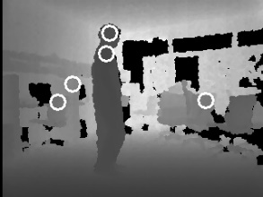 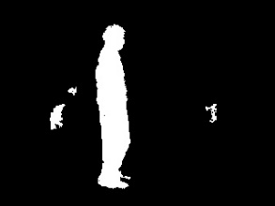 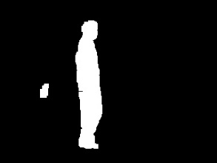 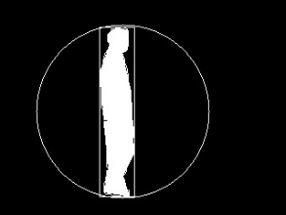

a) b) c) d)

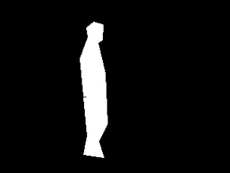 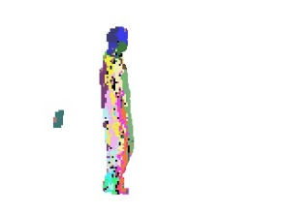 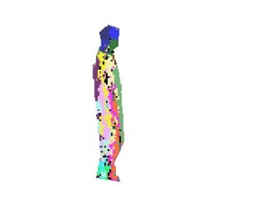 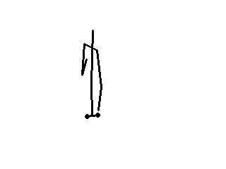

e) f) g) h)

图 1数据集A第0帧骨骼提取结果

第114帧，，如图2，因为手臂干扰，头部种子点未找到，导致骨骼提取失败。

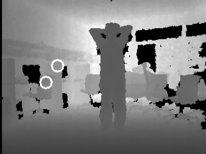 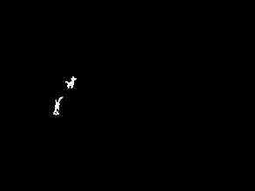  

a) b) c) d)

 

f) h)

图 2数据集A第114帧骨骼提取结果

第153帧，如图3，虽然头部被完全遮挡，但因为种子点落在手上，所以仍可以得到正确人体前景；但因为遮挡严重，骨骼提取与人体实际姿态不相符。

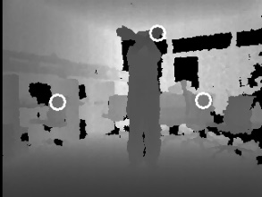 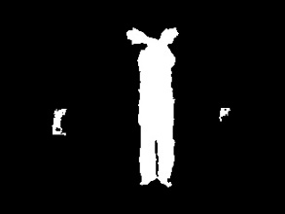 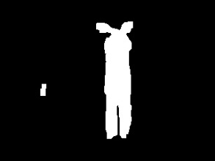 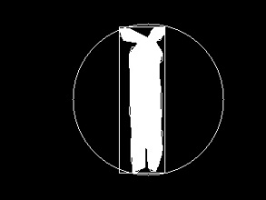

a) b) c) d)

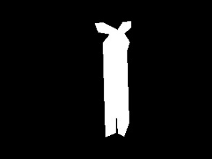 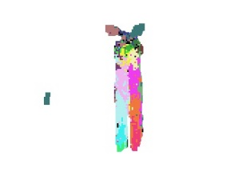 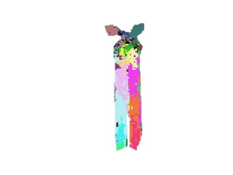 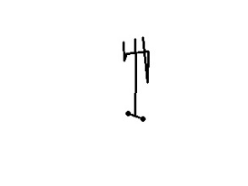

e) f) g) h)

图 3数据集A第153帧骨骼提取结果

第177帧，如图4，种子点同时落在头部和手部，对轮廓提取不产生影响。

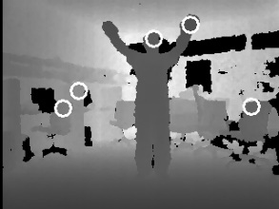 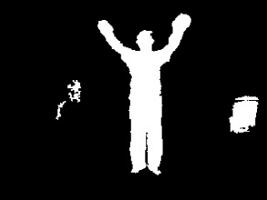 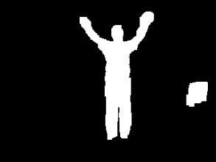 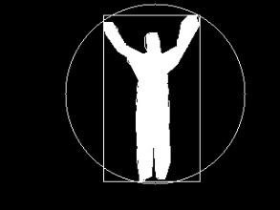

a) b) c) d)

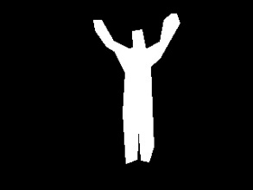 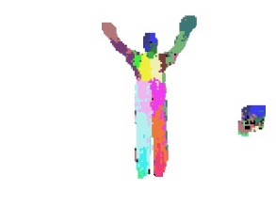 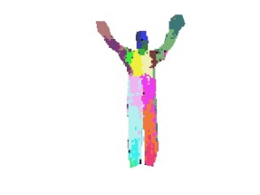 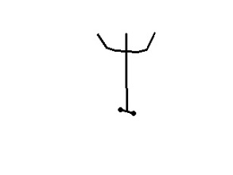

e) f) g) h)

图 4数据集A第177帧骨骼提取结果

### 数据集B, sgf_zc_w_feet-650-776.oni（双人）

第0帧，如图5，能够正确提取两人轮廓，骨骼提取时误将左侧人体腿部识别为手臂。

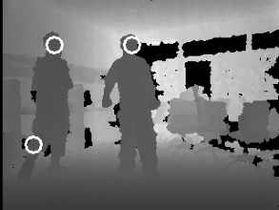 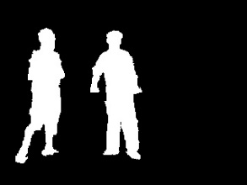 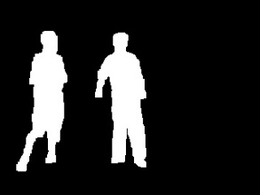 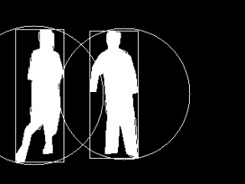

a) b) c) d)

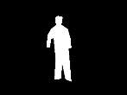 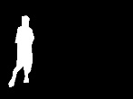 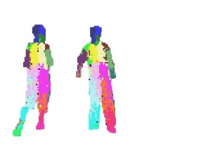 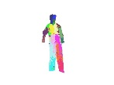 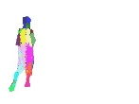 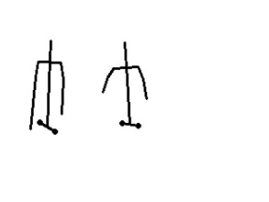

e1) e2) f) g1) g2) h)

图 5 数据集B第0帧骨骼提取结果

第92帧，轮廓提取大致正确，小臂部位由于深度值差异较大，区域增长丢失小臂，进而导致骨骼提取结果不准确。

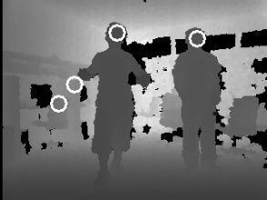 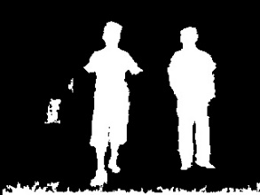 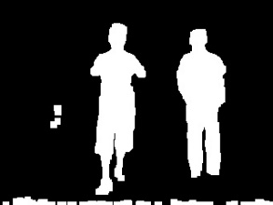 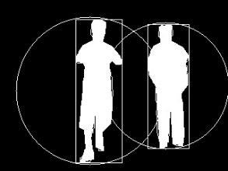

a) b) c) d)

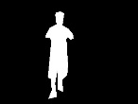 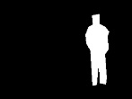 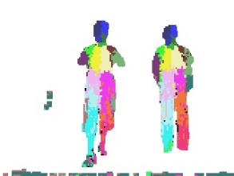 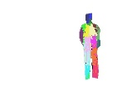 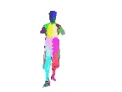 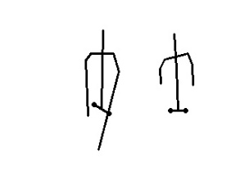

e1) e2) f) g1) g2) h)

图 6 数据集B第92帧骨骼提取结果

第101帧，如图7。

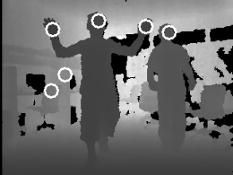 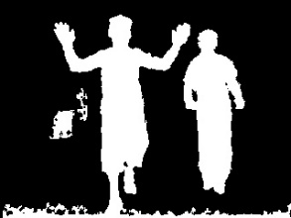 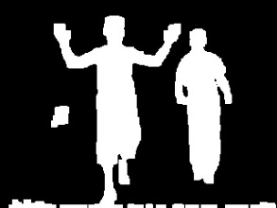 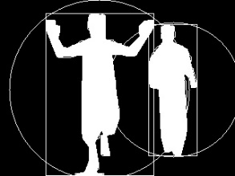

a) b) c) d)

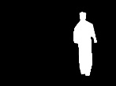 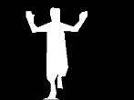 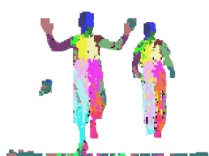 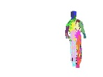 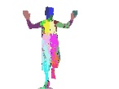 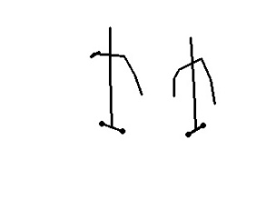

e1) e2) f) g1) g2) h)

图 7 数据集B第101帧骨骼提取结果

第119帧，如图8，两人存在部分遮挡，导致轮廓混在一起，骨骼提取显示为只有一个人。

这里出错原因主要在于区域增长策略：由于目前无法确保种子点位于头部，同一人身上可能有多个种子点（头部、手部、腿部），所以目前将种子点集{S}增长为一个前景蒙版；事实上，还可以对每个种子点单独区域增长，生成独立蒙板，以避免图8-d的情形，但是由于效率较低，未实现此方案。

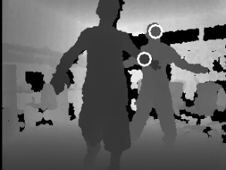 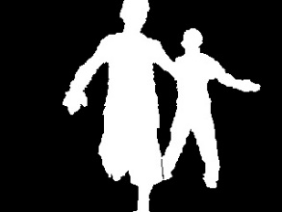 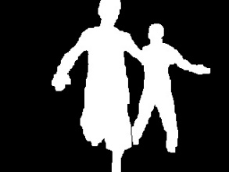 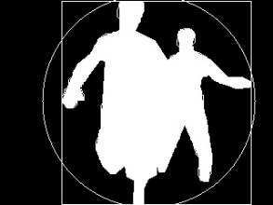

a) b) c) d)

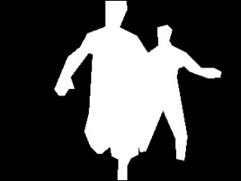 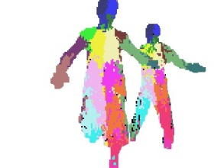 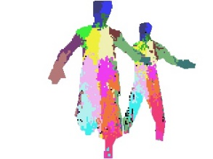 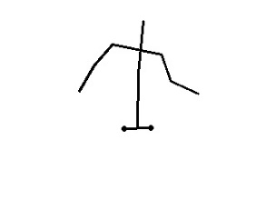

e) f) g) h)

图 8 数据集B第119帧骨骼提取结果

第120帧，如图9。由于遮挡部分较多，且前面一人身上未找到种子点，导致前景轮廓提取出错，进而骨骼提取完全错误。

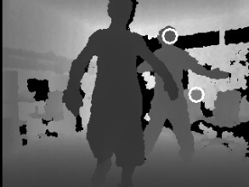 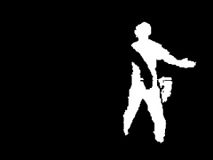 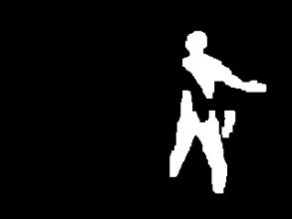 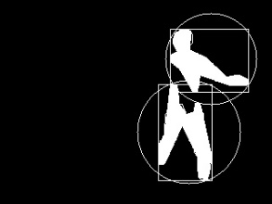

a) b) c) d)

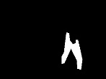  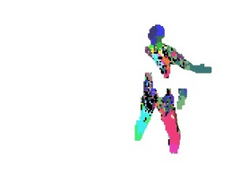 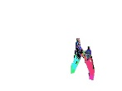 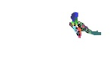 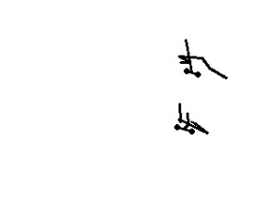

e1) e2) f) g1) g2) h)

图 9 数据集B第120帧骨骼提取结果

## 结果分析

1. 场景中存在多人时，若头部种子点寻找正确（或种子点落在手上），且不存在较大遮挡，骨骼提取较为准确。

2. 若场景中人体头部超出视野，可能因为种子点缺失导致骨骼提取失败。

3. 若场景中多人遮挡较大，轮廓提取很可能失败，有两种情况：①多人轮廓识别为一人（图8-d）；②人体被切分为片段（图9-d）。对于情况①，可通过对每个种子点分别区域增长，得到独立的前景蒙板，分离多人轮廓；但此方法对情况②仍然不会正确运行。

4. 目前随机森林训练结果只能将骨骼识别为正面朝向镜头，因此人体侧面朝向镜头时，骨骼提取结果不正确。